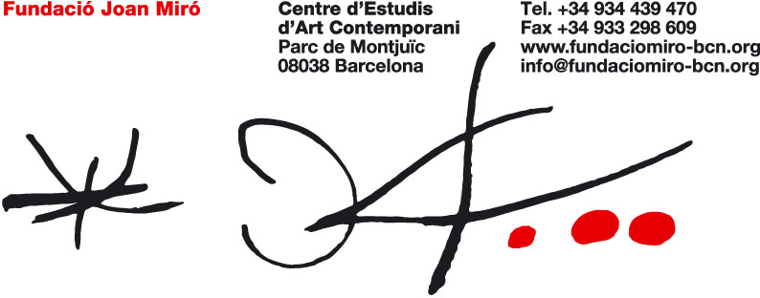

Nadala 2012
Estrellar: fabricar una estrella (Estrella caída), de Jaume Pitarch
23 de noviembre de 2012 – 6 de enero de 2013

Inauguración: 22 de noviembre, a las 19.30 h

La Fundación Joan Miró presenta la Nadala 2012, una instalación de Jaume Pitarch que simboliza el colapso del modelo económico y social vigente.

En las fechas cercanas a Navidad, desde el año 2007, la Fundació Joan Miró acoge una instalación especial para señalar la temporada de fiestas invernales. En ediciones anteriores, la institución ha acogido las propuestas de Perejaume, Ignasi Aballí, Tere Recarens, Antoni Llena y Fernando Prats.

La instalación navideña de este año, a cargo del artista barcelonés Jaume Pitarch, que se presenta en el Patio del Olivo, consiste en un coche estrellado, un vehículo lujoso con apariencia de servicio diplomático, un símbolo de poder y fiabilidad y objeto de deseo para una sociedad tan materialista como la nuestra.

La radio del coche sigue encendida y emite los boletines informativos en tiempo real. La pieza debe leerse, por tanto, en clave de actualidad. El accidente todavía está pasando en una especie de present continous.

Hay todavía otra clave que dota de sentido a la obra y es el símbolo de la marca: una estrella. Una estrella como la que guía a los Reyes Magos.

En los últimos años, Jaume Pitarch trabaja sobre la cuestión del extravío como aspecto consustancial al ser humano. En este contexto, esta estrella caída simboliza el desmoronamiento de todo lo que representa este coche y la desorientación a la que ha conducido el colapso del modelo económico y social vigente. La estrella caída debe guiarnos a reflexionar ante el sentimiento de deriva colectiva.

Esta reflexión, quizás, podría sustituir al rito consumista propio de estas fiestas que, poco a poco, las va vaciando de contenido espiritual.

Jaume Pitarch (Barcelona, 1963) trabaja habitualmente con elementos fabricados o habitados por el hombre o que le han ayudado a hacerse una idea de sí mismo y del mundo que le rodea. Normalmente desmonta y reconstruye estos elementos.
Su obra está presente en muchos museos de arte contemporáneo del Estado español y ha expuesto por toda España, Londres y Nueva York.

